科研系统科研秘书使用指南
一、信息审核
1、在系统主页中的“办理事项”会显示需要办理的办理审批工作，点击该条目信息就能进入审批。
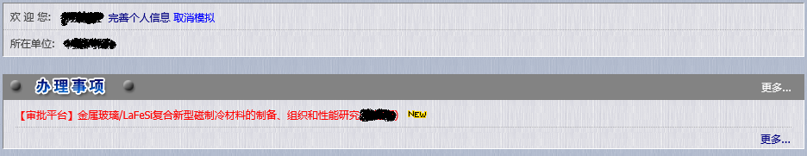
进入审批页面后可以看到详细内容，按“办理”按钮可以将审批流程进入到下一环节，按“退回”按钮可以填写退回意见，并退回给申请人。
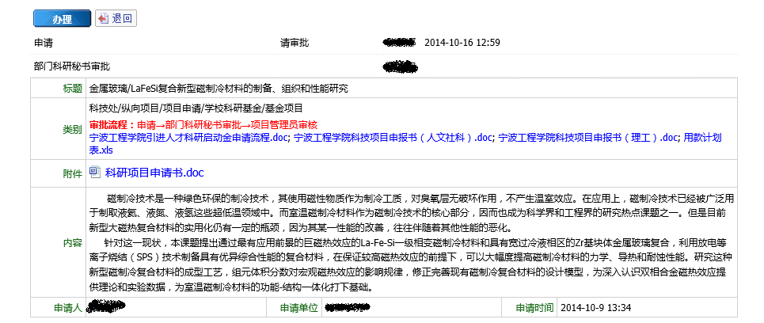
如按“办理”按钮，可以点“确定”，申请内容将自动转给科技处项目管理员。
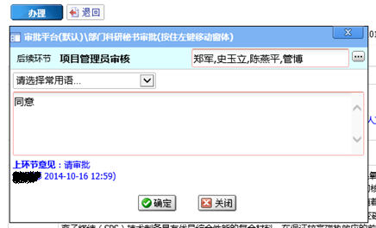
如按“退回”按钮，显示如下内容，需要填写退回意见。
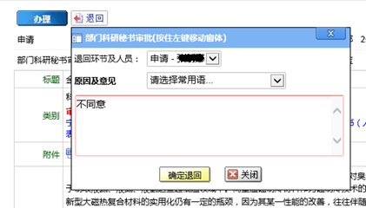
2、科研秘书另外需要审批的内容包括：
（1）、系统个人用户在审核管理中申报的项目信息；
（2）、系统个人用户在“成果管理”菜单中录入的“论文”、“著作”、“知识产权” 、“艺术成果” 、“应用采纳”、“应用推广”信息；
（3）、系统个人用户在“学术交流”菜单中录入的 “参加学术会议或外出做学术访问”、“派遣或接受合作研究人员”信息。
如下图是进入“论文”菜单后的界面，红色的条目是未审核过的内容，白色条目是已经审核过的内容，红色为未审核通过的信息，可以点击状态为”部门管理员审核”的信息进入审核界面。
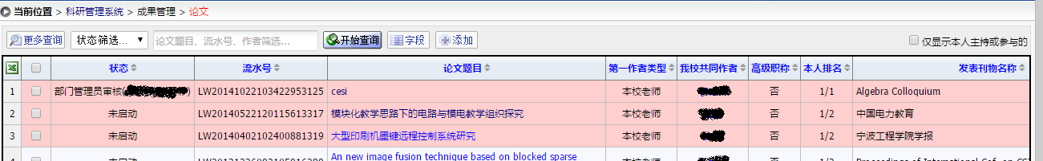
如教师填写论文信息递交后，可以在首页的办理事项中看到需要审核的信息。
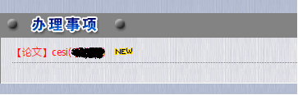
点击该条信息，可以看到如下界面，可以对信息进行审核，如同意，可按“办理”，弹出窗口后按“确定”即可，如需要退回，按“退回”按钮，并填写退回理由。
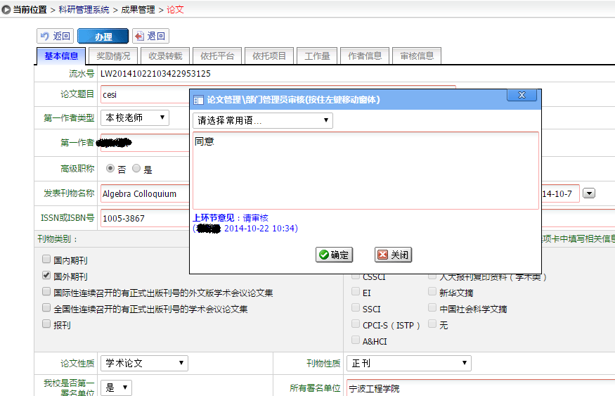
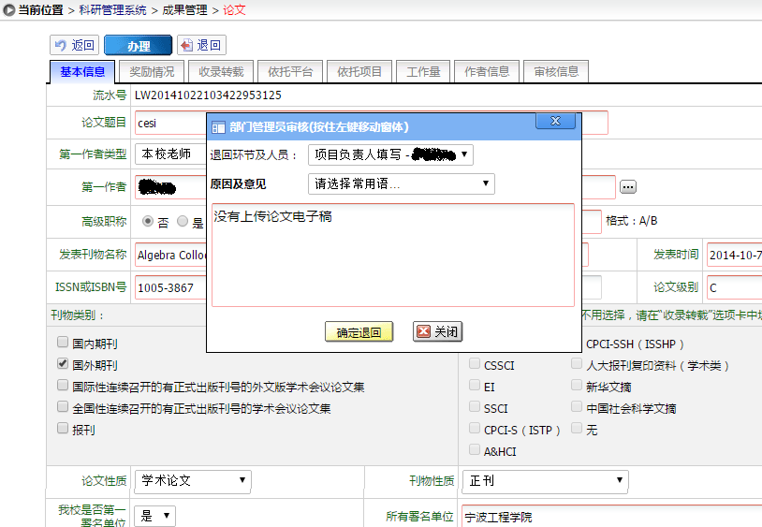
退回后，论文状态改为“项目负责人填写”。
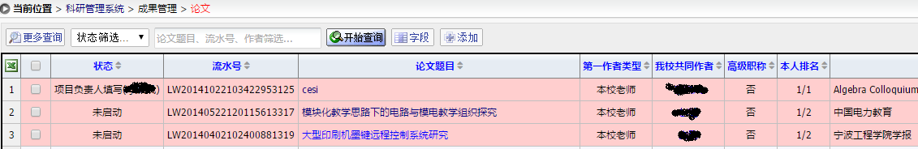
在审核时应该确认老师填写内容的真实性，并要求上传相应的电子稿。
如需要在此页面查看科研秘书自己的论文或成果，可以选勾右上角的“仅显示本人主持或参与的”，即显示本人的条目。

二、信息录入
1、“学术交流”信息输入
科研秘书需要根据本部门实际情况输入“举办会议登记”、“学术讲座登记”信息。下面以“举办会议登记”为例。
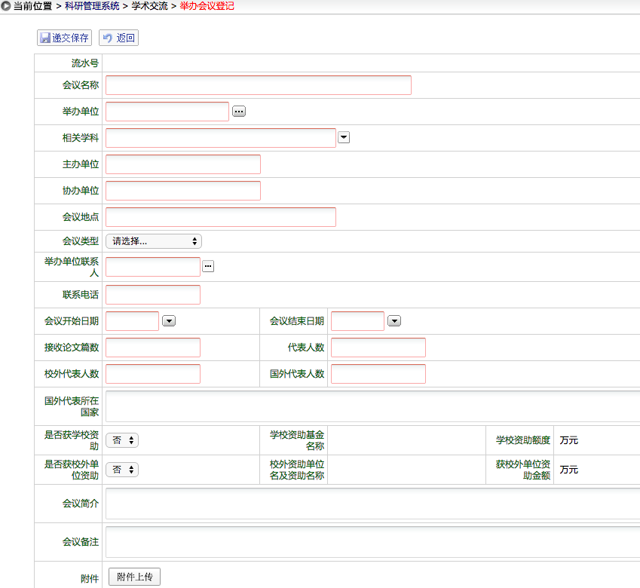
按要求输入举办的会议相应信息，并上传佐证材料，材料格式可以是压缩文件。

